**Akademia Górniczo-Hutnicza**

**w Krakowie**

Wydział Informatyki, Elektroniki i Telekomunikacji



**Aplikacja współdzielenia plików przy pomocy Google Drive**

**Autorzy:**

Filip Buszko

Aleksander Żarnowski

1. Cel projektu

Celem projektu było stworzenie aplikacji webowej umożliwiającej współdzielenie plików pomiędzy dwoma typami użytkowników: Admin oraz User przy wykorzystaniu systemu Google Drive.

1. Architektura systemu

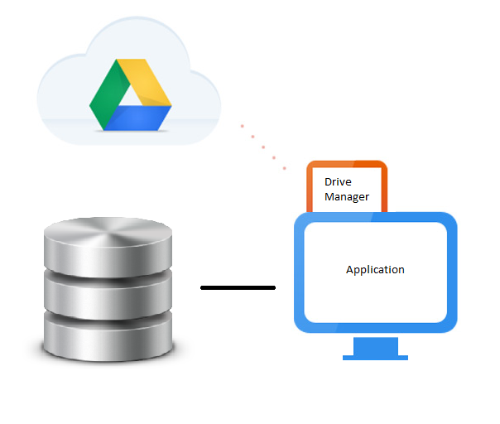

System składa się z trzech modułów:

* Aplikacja - moduł centralny, komunikujący się z pozostałymi, wykorzystuje dostarczane przez Google biblioteki pozwalające w prosty sposób łączyć się z Google Drive oraz JDBC do łączenia się z bazą danych
* Baza danych - przechowuje dane użytkowników, asystuje przy logowaniu się użytkowników do systemu
* Google Drive - system udostępniany przez Google, umożliwia przechowywanie, pobieranie i wysyłanie plików. W aplikacji wykorzystywany jako zewnętrzna baza danych do przechowywania plików.

1. Opis działania aplikacji

Aplikacja pozwala na współdzielenie plików pomiędzy grupami użytkowników - Admini mogą je dodawać, pobierać, edytować oraz usuwać, natomiast Userzy mogą je jedynie pobierać. Wszyscy użytkownicy mogą zmienić swoje hasło do aplikacji, a Admini mogą dodatkowo zmienić hasło do aplikacji innym użytkownikom, a także zmienić ich rolę, usuwać ich i dodawać do systemu.

1. Opis architektury

W związku z wykorzystaniem frameworku Spring, większość konfiguracji aplikacji odbywa sie w plikach xml: application-config.xml, dispatcher-servlet-config.xml oraz spring-security.xml. Zawierają one informacje o sposobie połączenia z bazą danych, tworzeniu beanów springowych, odpowiednim ich wstrzykiwaniu, konfigurację autentykacji oraz autoryzacji dostępu użytkowników do aplikacji, a także sposób działania dispatcher servletu.

Centralną klasą aplikacji jest DriveManager. Wykorzystuje ona implementację interfejsu GoogleDrive, zawierającą metody dostarczone przez Google do wykonywania operacji na Google Drive. Klasa DriveManager jest odpowiedzialna za komunikację z dyskiem, wysyłanie i pobieranie plików.

Informacje o użytkownikach naszej aplikacji przetrzymujemy w lokalnej bazie danych. Baza danych jest bardzo prosta zawiera jedną tabele "Users", w której znajdują się login, hasło oraz rola użytkownika w systemie. Do pobierania danych z bazy wykorzystujemy implemetnację komponenu DAO, korzystającą ze Spring JDBC.

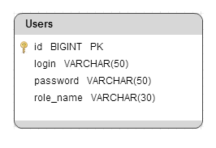

Autentykację użytkowników oparliśmy o Spring Security. Stworzyliśmy własną implementację springowej klasy AuthenticationProvider, autentykującą użytkowników w systemie oraz pobierającą ich prawa dostępu.

Celem uproszczenia aplikacji stworzyliśmy dwie dodatkowe klasy pomocnicze: MimeTypes oraz SecurityHelper. Pierwsza pozwala na proste identyfikowanie wartości MimeType dla plików zapisywanych w Google Drive, a druga ułatwia sprawdzanie danych obecnie zalogowanego użytkownika.

Nawigacją w aplikacji zarządzają dwa kontrolery:

* SecurityNavigationController - otwiera widok logowania do aplikacji
* ApplicationNavigationControlker - wykorzystany do nawigacji pomiędzy kolejnymi widokami wewnątrz aplikacji.

